
据科学家考察：喜马拉雅山脉原来是一片海洋，按照其上升的速度计算，目前的高度应是20 000多米，但在2005年10月9日国家测绘局公布的珠穆朗玛峰高度测量的结果是8 844.43米。据此完成1～2题。
1．导致喜马拉雅山脉由海洋变为“世界屋脊”的作用是( B )
A．外力作用 B．内力作用
C．变质作用 D．流水作用
2．珠穆朗玛峰只有8 844.43米的主要原因是( D )
A．搬运作用 B．内力作用
C．地壳运动 D．侵蚀作用
某中学地理兴趣小组自主探究学习“地表形态的塑造”，分析完成3～4题。
3．该小组选择的地形区中，主要是内力作用形成的是( D )
①喜马拉雅山 ②内蒙古高原 ③黄土高原
④华北平原 ⑤ 长江三峡 ⑥海南岛
A．①②③ B．④⑤⑥
C．①③⑤ D．①②⑥
4．该小组对地形区进行“微观”研究，下列地貌与其成因对应正确的是( D )
A．喜马拉雅山上的冰斗——地壳运动
B．内蒙古高原西部的沙丘——风力搬运
C．雅丹地貌——风力沉积
D．海南岛“南天一柱”——海浪侵蚀
5．关于地貌及其成因的叙述，正确的是( C )
A．只有内力作用才会使地表发生巨大变化
B．地表形态的变化主要是内力作用的结果
C．外力作用使地表趋于平坦
D．外力作用强度较小，速度缓慢；内力作用激烈而迅速
6．读台湾岛形成过程示意图，影响台湾岛成陆的主要因素是( B )
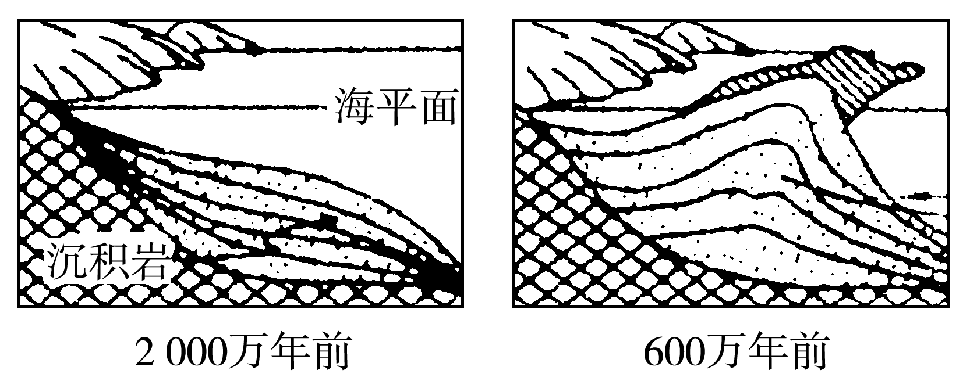
A．外力作用 B．内力作用
C．海水侵蚀作用 D．堆积作用
7．下列选项与下图中①②最符合的是( A )
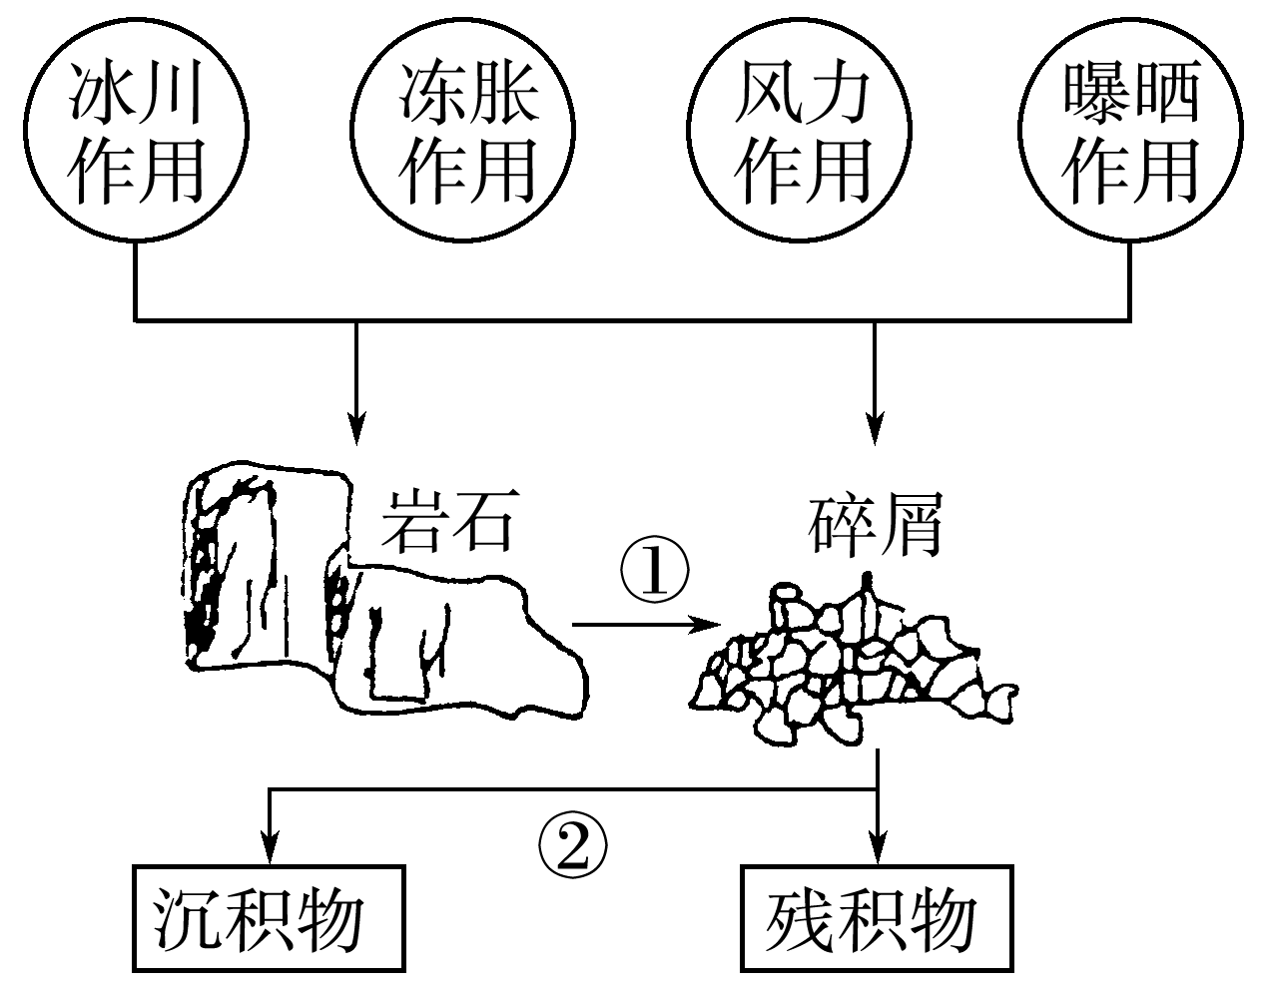
A．风化作用、外力搬运
B．风化作用、内力塑造
C．侵蚀作用、人类活动
D．侵蚀作用、外力搬运
☆8.读下图，完成下列问题。
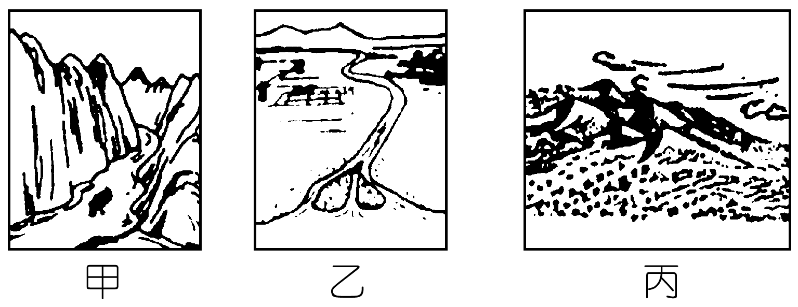
(1)写出地貌名称：甲峡谷，乙三角洲，丙沙丘。
(2)甲、乙、丙地貌都是由地质作用中的外力作用形成的。
(3)甲地貌一般分布在山区。乙地貌多分布在河口。
(4)关于乙、丙两图的说法，正确的是( C )
A．乙是流水堆积地貌，丙是风力侵蚀地貌
B．乙地貌多分布在干旱地区，丙地貌多分布在湿润地区
C．丙地所在气候区，乡村聚落多为散居、流动性村落
D．乙地貌所在气候区，主要生态问题是荒漠化
9．读地壳物质循环示意图，完成下列问题。
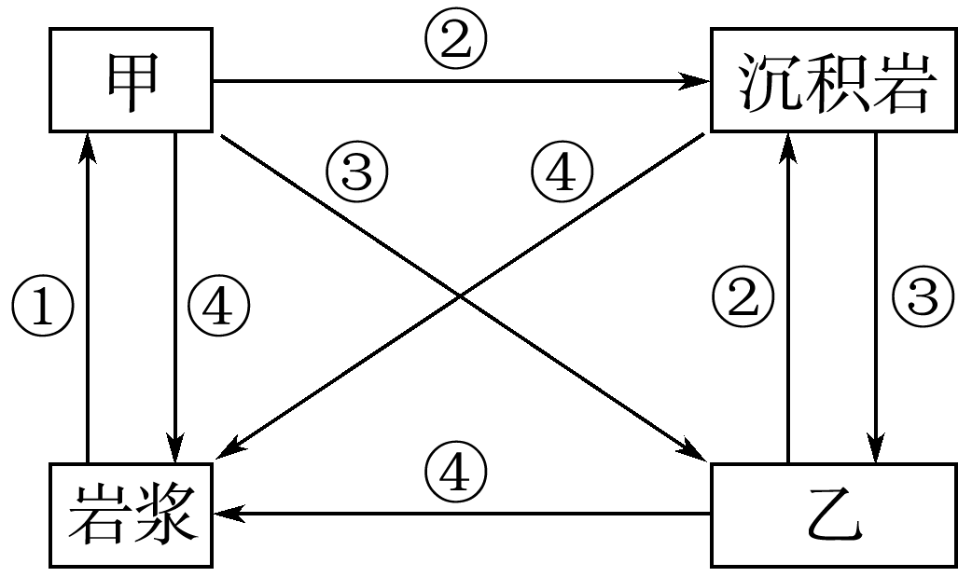
(1)图中甲、乙分别代表岩浆岩和变质岩。
(2)①②③④中能量来自地球内部的有①③④，来自地球外部的有②。
(3)图中序号①②③④中，表示变质作用的是③，表示风化、侵蚀、搬运、沉积和固结成岩等外力作用的是②。
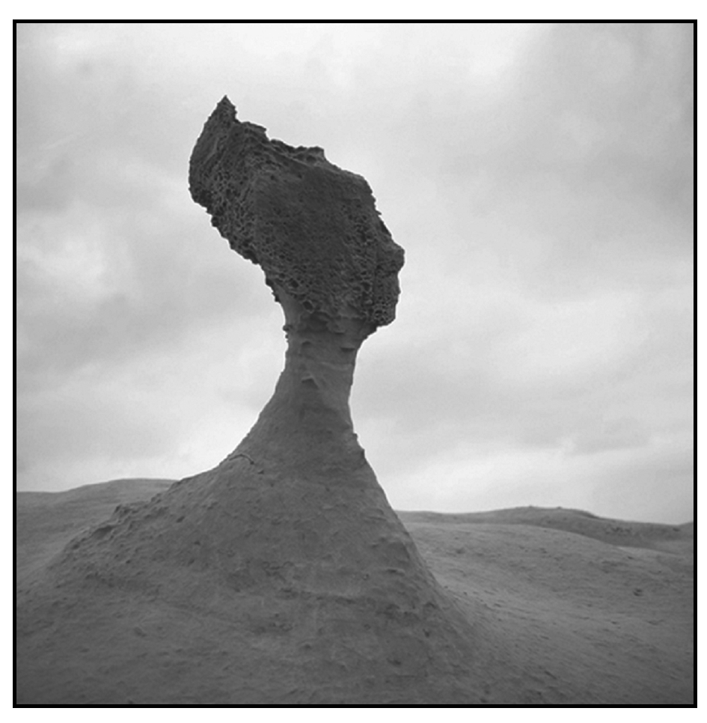
☆(4)在台湾东北海岸的野柳公园内，有一群海岸怪石，其中以“女王头”(如右图)最为著名。但其“玉颈”逐年变细，预计15年后将面临“断头”危机。你认为其“玉颈”变细是受海水侵蚀作用的影响，该作用对应于图中的②(填序号)。
☆(5)石材已是许多家庭房屋装潢的必需品，请列举家庭装潢中常用的甲、乙类岩石各一种。
花岗岩 大理石

